UT2. Las tecnologías habilitadoras digitales
RA2_A02: ACTIVIDAD 2
Principales THD
Descripción:
1.Elabora un mapa de burbuja expandida que ilustre las principales THD y sus características más destacadas.
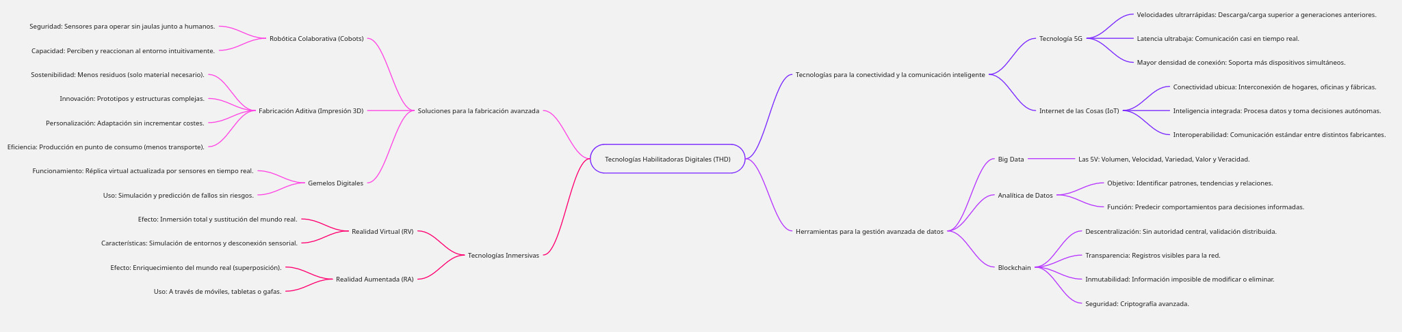
2.El 5G es una tecnología en desarrollo y expansión. Consulta el mapa interactivo de nPerf (https://www.nperf.com/es/map/5g) y observa el despliegue actual del 5G en el mundo. Después, contesta a las siguientes preguntas:

a.¿Qué regiones del mundo tienen una mayor infraestructura de 5G?
Observando el mapa proporcionado en el enlace, se puede identificar una alta densidad de infraestructura 5G en:
- América del Norte: Especialmente en la mitad este de Estados Unidos.
- Europa: La cobertura es muy densa en casi todo el continente, destacando Europa Central y Occidental (Alemania, Francia, Países Bajos, Reino Unido, Italia).
- Asia: Destacan fuertemente India (con una cobertura masiva visible en el mapa), China (zona costera), Corea del Sur y Japón.
- América del Sur: Principalmente en Brasil

b.¿A qué factores crees que se debe esto?

Desarrollo Económico e Industrial: Las regiones con mayor despliegue coinciden con potencias económicas que demandan una "transformación digital" avanzada para mantener su competitividad.

Necesidad de Conectividad: Estas zonas tienen mucha población y empresas, lo que exige "revolucionar la capacidad y velocidad de las redes" para soportar un gran número de dispositivos conectados.

Impulso a otras tecnologías: El 5G es necesario para habilitar otras THD críticas mencionadas en el tema, como el internet de las cosas (IoT) y las experiencias inmersas, que requieren baja latencia y alta velocidad.

c.¿Existen diferencias entre las distintas zonas de España? ¿Qué patrones observas?

Sí, observando el mapa se aprecian patrones claros:

Concentración Urbana y Costera: Existe una gran densidad de puntos en el centro (Comunidad de Madrid) y a lo largo de toda la costa .

Vacío Interior: Se observan zonas con menor cobertura en el interior peninsular (las dos Castillas y zonas montañosas), a diferencia de países vecinos como Alemania o Francia que muestran una mancha morada más uniforme.

Patrón: El despliegue sigue la actividad económica, priorizando los núcleos urbanos frente a las zonas rurales.

d.¿Cómo podrían impactar estas diferencias en el desarrollo económico de los países y zonas?

Competitividad Empresarial: Las zonas con 5G pueden tener fábricas más avanzadas y optimizar procesos en tiempo real, operando de forma más rentable. Las zonas sin cobertura pierden esta capacidad de eficiencia.

Acceso a Nuevos Mercados: El 5G elimina barreras geográficas permitiendo servicios globales (como el trabajo remoto avanzado). Las regiones que no tienen 5G quedan excluidas de estos nuevos modelos de negocio y mercados digitales.

Innovación: Sin 5G, se limita la capacidad de desarrollar productos innovadores basados en IoT o Big Data en esas regiones, frenando su crecimiento económico.

3.Observa cuidadosamente los objetos a tu alrededor e identifica aquellos dispositivos de IoT que recogen datos del mundo físico y los mandan por medio de internet a un software que los analiza. Estos pueden incluir termostatos inteligentes, sistemas de seguridad, electrodomésticos conectados, etc.

Reloj Inteligente (Smartwatch):

Qué hace: Tiene sensores que recogen datos físicos de mi cuerpo (como el ritmo cardíaco o los pasos).

Análisis: Envía esa información por internet a una aplicación en mi móvil (software) que analiza mi salud y actividad diaria.

Altavoz Inteligente (Asistente de voz):

Qué hace: Recoge mi voz a través de micrófonos.

Análisis: Envía el audio a la nube para procesar lo que he pedido y ejecuta una acción (como poner música o decir el tiempo) gracias a su conexión a internet.

Termostato / Aire Acondicionado inteligente:

Qué hace: Mide la temperatura actual de la habitación mediante sensores.

Análisis: Envía los datos al sistema para decidir automáticamente si debe encenderse o apagarse para mantener la temperatura ideal.

4.Crea una infografía explicando por qué cada una de las características del blockchain puede ser importante para la información que gestionan las empresas del sector relacionado con el ciclo de DAM.

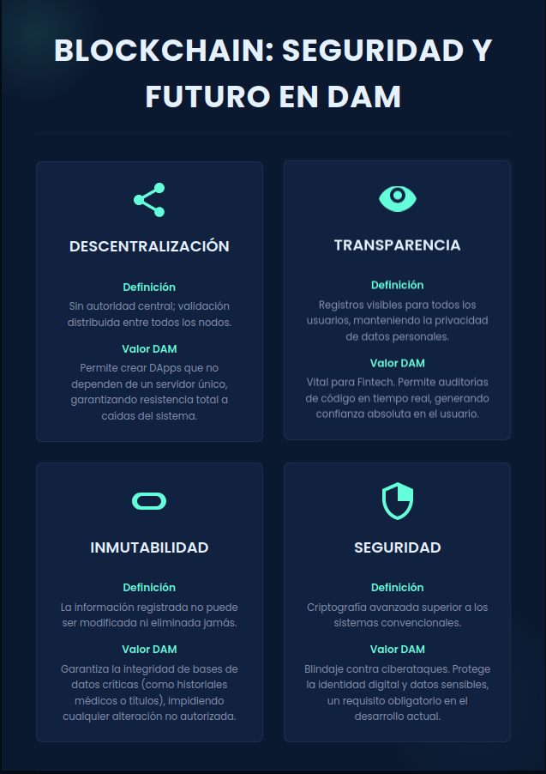

5.Elabora un mapa de comparación y contraste para reflexionar sobre las diferencias entre Realidad Virtual (RV) y Realidad Aumentada (RA).

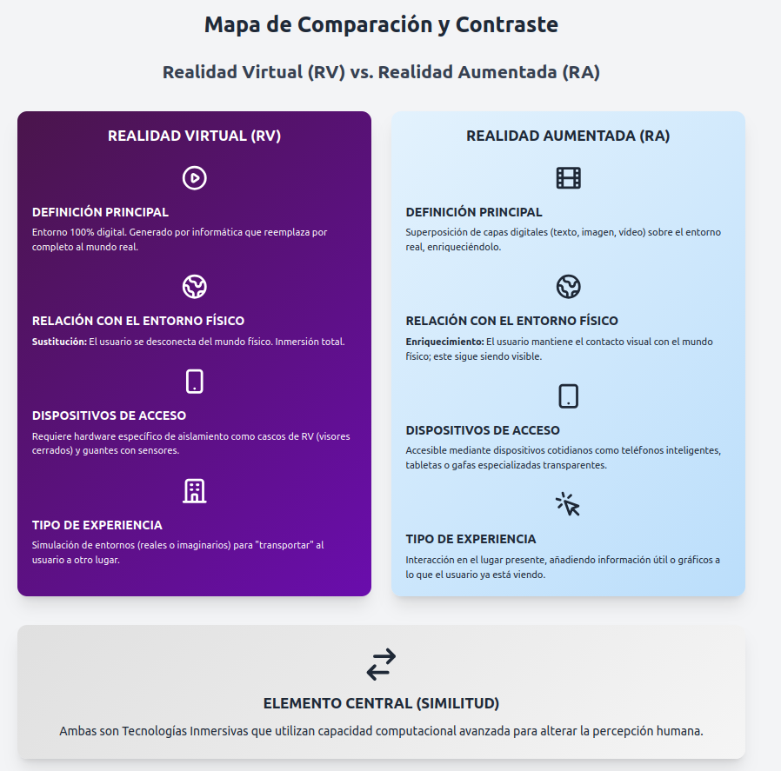
Entrega:
Entrega los documentos que hayas desarrollado en el Aula Virtual.

